TOULOUSE (NIVEAU 1)

Toulouse est une grande ville du sud-ouest de la France. On l’appelle la Ville Rose.
La Garonne est un fleuve qui traverse la ville et permet de belles promenades sur les quais.
Toulouse est aussi célèbre pour l’aviation et l’aérospatiale. Voici la présentation de 3 lieux très connus en lien avec cette thématique :

Aéroscopia

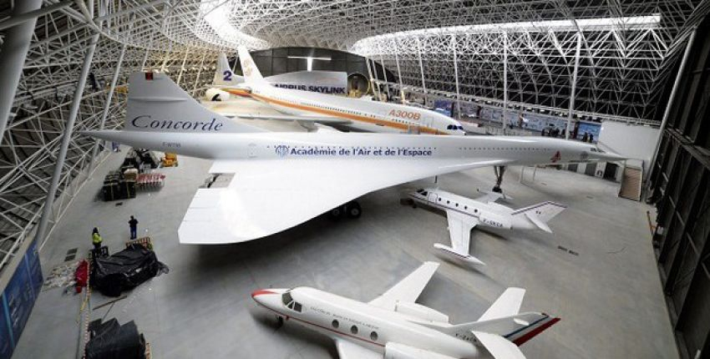
C’est un grand musée consacré à l’aviation près de l’aéroport Toulouse-Blagnac. On peut y voir de vrais avions célèbres, comme le Concorde et l’Airbus A380. On peut même entrer dans certains avions pour voir l’intérieur. Les visiteurs découvrent comment les avions sont construits et comment ils volent. C’est un endroit amusant pour découvrir le monde de l’aviation.

L’envol des pionniers

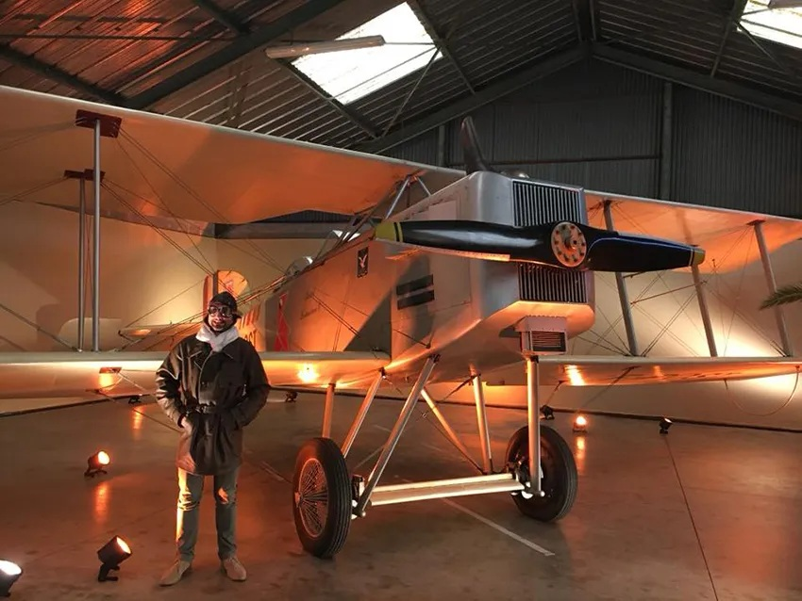 | C’est un lieu de Toulouse où l’on découvre les premiers pilotes d’avion.  Ces pilotes transportaient le courrier en Afrique, en Amérique du Sud, même la nuit. On peut voir leurs avions et leurs vêtements de pilote. Ils étaient très courageux car voler était dangereux à l’époque. C’est un endroit qui raconte leurs grandes aventures.

La cité de l’espace

C’est un parc où l’on découvre l’Univers.  On peut y voir la réplique d’une grande fusée (Ariane) et une station spatiale.  Des jeux expliquent comment vivent les astronautes dans l’espace.  On y apprend aussi le nom des planètes et comment les fusées décollent. | 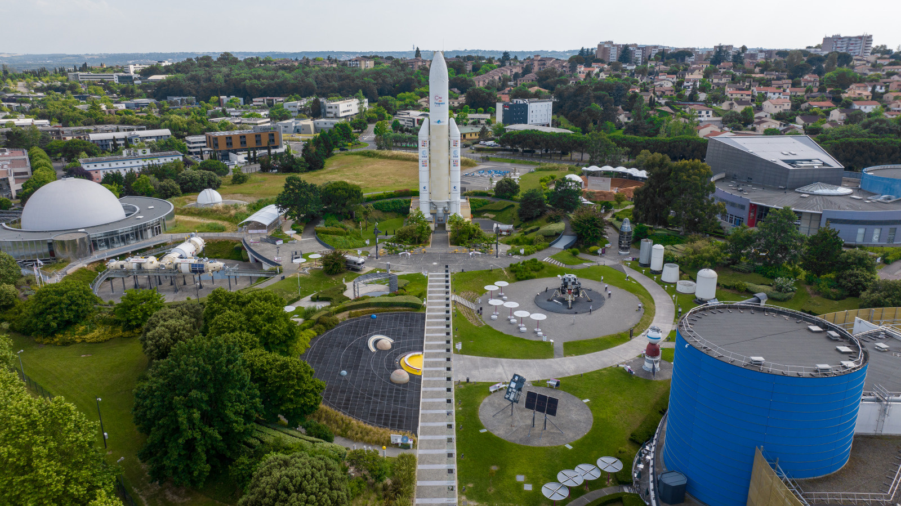

TOULOUSE (NIVEAU 2)

Toulouse est une grande ville du sud-ouest de la France, connue pour ses bâtiments en briques roses. On l’appelle d’ailleurs la Ville Rose.
La Garonne traverse la ville et permet de belles promenades sur les quais.
Toulouse est aussi célèbre au niveau de l’aéronautique avec la présence de l’entreprise Airbus à côté de l’aéroport et de l’aérospatiale. Voici 3 lieux de Toulouse très connus en lien avec cette thématique :

Aéroscopia

C’est un grand musée consacré à l’aviation près de Toulouse-Blagnac. On peut y voir de vrais avions célèbres, comme le Concorde et l’Airbus A380. Les visiteurs découvrent comment les avions sont construits et comment ils volent. Le musée propose aussi des maquettes, des films et des espaces interactifs pour apprendre en jouant. C’est un lieu idéal pour comprendre l’histoire et la technologie de l’aviation.

L’envol des pionniers

C’est un lieu qui raconte l’histoire des premiers aviateurs de l’Aéropostale.
C’est depuis Toulouse que des pilotes courageux comme Antoine de Saint-Exupéry transportaient le courrier vers l’Afrique et l’Amérique du Sud. Le site présente leurs avions, leurs outils et leurs récits incroyables. Les visiteurs découvrent par exemple comment ces pionniers affrontaient la nuit, le froid et les tempêtes.

La cité de l’espace

C’est un grand parc dédié à l’astronomie et aux voyages dans l’espace. On peut y voir de vraies fusées, comme une réplique de la fusée Ariane. Les visiteurs découvrent comment vivent les astronautes dans une station spatiale. Des expériences et des films expliquent les planètes, les satellites et l’Univers.

